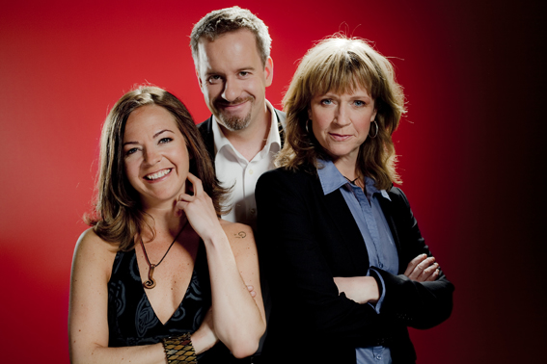
Foto: Mats Bäcker

SINNENAS VERKSTAD PÅ FOLKOPERAN

Hur ska Folkoperan och framtidens opera se ut? Folkoperans nya ledning, Mira Bartov (konstnärlig chef), Pia Kronqvist (VD) och Joakim Unander (musikalisk ledare/chefdirigent) har nu dragit upp riktlinjerna för Folkoperans framtid.

Gränslös fantasi
Folkoperan är på väg in i en ny tid. Det krävs mod och öppenhet för att söka nya vägar och värderingar. Genom konstnärligt mod, gränslös fantasi och ett passionerat engagemang ska Folkoperan möta publiken och skapa morgondagens opera. Till hösten sätter Folkoperan upp Pärlfiskarna i regi av Mira Bartov. I samband med det startar olika projekt för att utveckla operakonsten. Det handlar om fördjupning av de tidlösa teman som opera tar upp i förhållande till människan idag. Tillsammans med barn och äldre har Folkoperan påbörjat ett researcharbete kring viktiga frågor i vår tid. Pärlfiskarna handlar om människans jakt och längtan efter lycka och mening i tillvaron. Kring detta anordnar Folkoperan workshops med unga och gamla som kommer för att se föreställningen i höst. På så sätt får skolor och äldrevården ta aktiv del av och medverka till innehållet i Pärlfiskarna. Tillsammans med sångare och det konstnärliga teamet arbetar unga och gamla med operans tema. Vad behöver vi för att vara lyckliga? Vilka frågor vill vi ha svar på? Under ett långsiktigt projekt kommer Folkoperan att ge sig ut bland människor för att bana väg för opera som en ingång till en ny och rik upplevelsevärld där publikens egna frågor kan ställas i fokus.

– Opera är att våga känna mycket, visa mycket och säga mycket. Folkoperan vill gå nära, nära vår tid, nära publiken och nära den historia vi berättar säger Mira Bartov, konstnärlig chef för Folkoperan.

Sverige som ett multikulturellt samhälle
Vad är svensk musikdramatik idag? Folkoperan vill experimentera med vår nationella identitet, och hitta den som faktiskt reflekterar vår tid, det vill säga ett blandat samhälle med fantastiska skatter från olika kulturer som kan skapa nya musikaliska influenser inom opera av idag. För att utforska musikdramatikens möjligheter idag har Folkoperan bland annat inlett ett samarbete med Afrosvenskarnas Riksförbund. Det startar i helgen 9 till 10 maj 2009 på Folkoperan. Tonsättare från både konst- och populärmusikområdet skapar musik till texter skriva av ungdomarna bakom bokprojektet Eleza, som handlar om hur det är att vara afrosvensk idag. Projektet finansieras av Allmänna arvsfonden. Tanken är att det ska bli en annorlunda julkonsert i december 2009 med Folkoperans orkester.

– De ungas texter och den historia de berättar kommer att hamna i ett ovanligt och spännande möte med framför allt den samtida konstmusiken. Här finns en chans till upplysning, fördjupning och genreutveckling som är mycket lockande, säger Joakim Unander, musikalisk ledare på Folkoperan.

Nära publiken
För att möta en ny publik kommer Folkoperan att fördjupa sitt arbete med barn och unga. Kontinuitet och medskapande behövs när det gäller att väcka ett bestående intresse för opera. Det räcker inte bara med en introduktion och ett operabesök. Därför har Folkoperan utvecklat en sexstegsmodell.

– Vi har utarbetat en modell för barn och ungdomsarbete. En del av modellen har utvecklats och startat tillsammans med Botkyrka kommun. Tanken är att knyta föreställningsarbetet närmare unga av idag för att kunna inspirera och inspireras. Eftersom Kulturrådet också tror på denna modell och gett oss finansiering för den kommer vi att erbjuda detta till flera kommuner i Stockholm som ett led i att utveckla och utöka vår barn- och ungdomsverksamhet. Vi är väldigt glada över att få möta Botkyrkas barn och unga. Det är en viktig målgrupp för oss, berättar Pia Kronqvist VD på Folkoperan.

I sitt arbete med Pärlfiskarna möter nu Mira Bartov cirka 100 barn i årskurserna 7 och 8 i Broängens och Grindtorps skola i Botkyrka kommun.

– Vi ser med glädje fram emot samarbetet och hoppas att intresse, inspiration och nya möten ska mynna ut i ett växande kulturliv för innevånarna i Botkyrka. Det är en förmån för oss i Botkyrka att få delta i projektet, säger Pernilla Hellman, kulturchef för Botkyrka kommun.

Folkoperan har alltid arbetat för och kommer att fortsätta arbeta med att förnya och fördjupa operakonsten.

- Opera kan älskas av människor i alla åldrar, det handlar bara om att komma i kontakt med den på rätt sätt. Liksom med mycket annat är det första mötet avgörande. Vi åker ut och möter barn och unga och leker med opera som form. Sedan får vi de komma till Folkoperan och se våra föreställningar. Förståelse och delaktighet skapar ett genuint intresse. Vi visar att opera har en sprängkraft som behövs i vår tid, säger Mira Bartov.

Pressbilder: http://folkoperan.se/press/pressbilder/allmänna-pressbilder

Kontaktpersoner:
Folkoperans kommunikationschef Elenor Wolgers, 08-616 07 17, 0733-44 64 34, elenor.wolgers@folkoperan.se,
Vill du följa arbetet med Afrosvenskarna den 9 och 10 maj? Kontakta Folkoperans producent Jonas Palerius, 08-616 07 11, 0705-83 73 08 jonas.palerius@folkoperan.se
Kulturchef Botkyrka kommun, Pernilla Hellman, 08-530 619 69, pernilla.hellman@botkyrka.se
Informatör Botkyrka kommun, Emma Jihammar, 08-530 620 98, emma.jihammar@botkyrka.se

